**新北市立永和國民中學一O七學年度第二學期第三次段考八年級社會科題目卷**

【地理科】第四冊第一～二課 配分：1-14題每題2分，15-20題每題1分，共34分

1. 日本長期名列台灣遊客旅遊目的地的前三名，除了旅程較近之外，許多台灣遊客認為日本有許多與台灣相似的地方，因此較不容易有水土不服的問題。請問：針對台灣與日本地理特色的異同，下列何項敘述「完全正確」？(L5)

(A)台灣與日本都屬於溫帶季風氣候；但台灣冬季吹東北季風，日本冬季則吹西北季風

(B)台灣與日本都屬於環太平洋火山地震帶；台灣有大屯火山群，日本有休眠中的富士火山

(C)台灣與日本都是山多平原少的地形；台灣的平原主要分布於東側，而日本平原主要分布於西側

(D)台灣與日本的能源與原料資源豐富；因此台灣重視國際貿易，日本也藉著跨國企業積極拓展海外市場。

1. 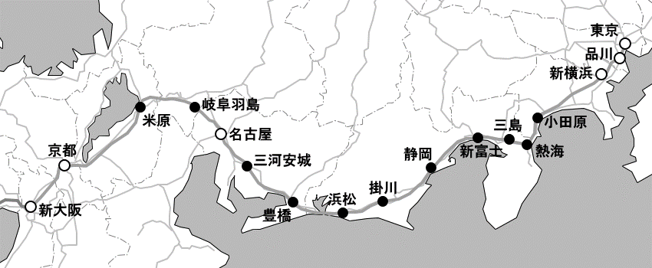圖一是連接東京站與新大阪站之間的新幹線路線，該路線是日本第一條高速鐵路，串聯起日本許多沿海工業區。請問：由該路線可看出日本許多工業區多分布於沿海地區，主要是受下列哪一因素影響？(L5)

(A)煤、鐵等礦產資源分布於沿海地區

(B)高科技、高技術性人才聚集沿海地帶

圖一

(C)方便原料及能源的進口、工業產品出口

(D)可避免火山及地震災害、減少工業區嚴重損失。

1. 下表為朝鮮半島上南、北韓的比較，請問下列選項何者「正確」？(L5)

|  |  |  |  |  |
| --- | --- | --- | --- | --- |
|  | (A)位置 | (B)夏季季風 | (C)首都 | (D)地形 |
| 北韓 | 23.5 ˚N緯線以北 | 東南季風 | 平壤 | 高原、山地為主 |
| 南韓 | 23.5 ˚N緯線以南 | 西南季風 | 釜山 | 平原較北韓廣 |

1. 近年來南韓的經濟發展逐漸加快腳步，透過各項產品及影視文化行銷國家特色並走向國際舞台。造就南韓成為新興工業化國家之一的原因有哪些？(甲)充足的礦產資源 (乙)民主自由的政治體制 (丙)政府大力投入軍事工業 (丁)政府扶植大型財團

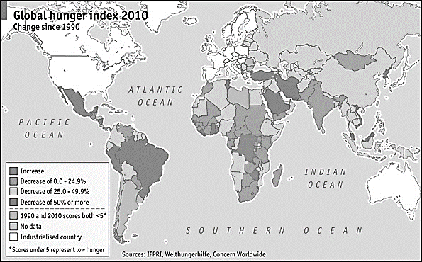(A)(甲)、(乙)　(B) (甲)、(丁)　(C) (乙)、(丁)　(D) (乙)、(丙)。(L5)

1. 圖二是全世界的飢餓指數，根據圖中資料可知北韓有很高比例營養不良的人口。造成北韓糧食不足、飢荒頻傳的原因，除了政治體制的影響之外，

也受到下列哪項自然條件的影響？(L5)

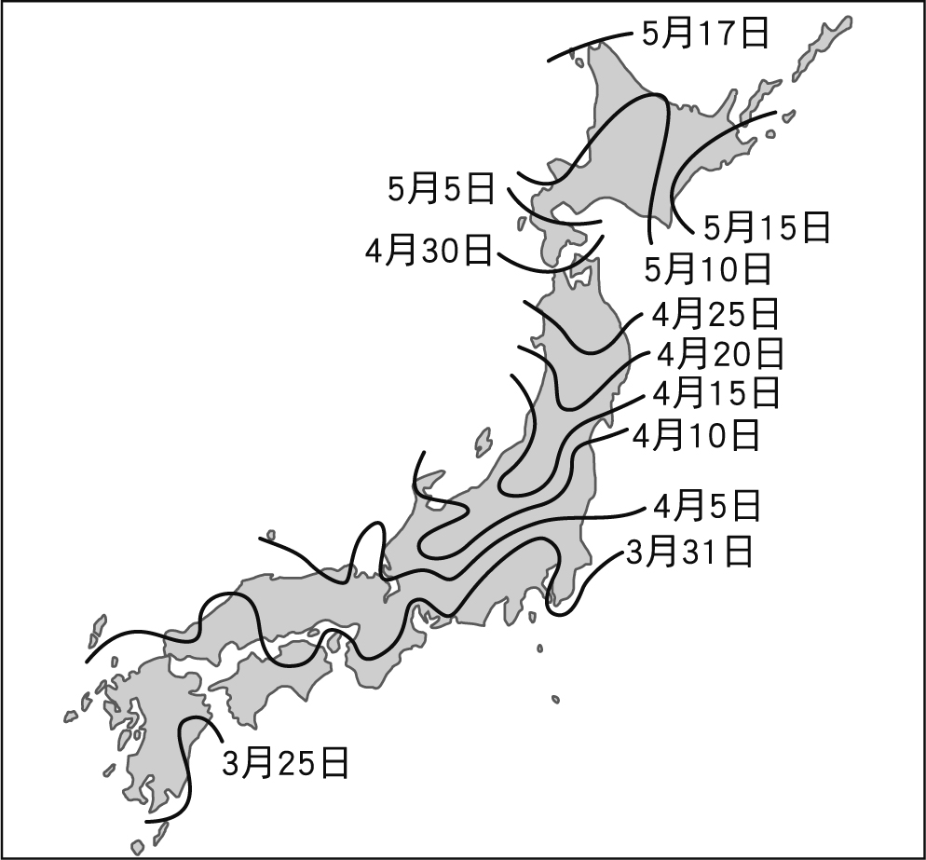(A)夏季受到颱風的侵襲

(B)農作物的生長季較短

圖二

(C)火山及地震活動頻繁

(D)屬於乾燥氣候雨量少。

1. 圖三為日本各地賞櫻日期，請問這樣的分佈與哪個因素最有關？

圖三

(A)緯度高低　(B)季風風向　(C)洋流性質　(D) 雨量多寡。(L5)

1. 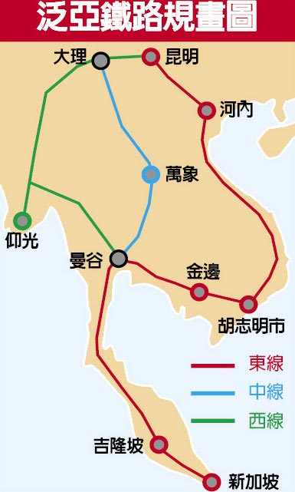日本是亞洲經濟最發達的國家之一，請問：日本的發展工業具有的「優勢」與知名的日本「品牌」，下列哪一選項的配對完全正確？(L5)
2. 能源與原料；三星　(B)能源與市場；索尼　(C)研發與原料；三菱　(D)技術與研發；國際
3. 見右圖四，2019-02-13聯合報報導：「從大陸昆明坐高鐵到東南亞旅遊將成為現實！大陸主導的泛亞鐵路東南亞線已初具雛型！官方的新華社日前發布一則消息，由雲南通往寮國的路段，可望在2021年底通車。泛亞鐵路是大陸一帶一路戰略通道，從昆明往南經寮國、泰國，最終達馬來西亞的吉隆坡和尾端的新加坡，全長逾2000公里。這條大動脈一旦完工，對大陸西南與東南亞各國的經濟發展、旅遊商貿往來都更上層樓。」請問此項交通建設，與中南半島哪項環境特徵關係最為密切？ (L6)

（A）中南半島為古陸塊，沿途皆為煤鐵礦區 （B）中南半島與中國相連結，山間河谷南北縱走

圖四

（C）中南半島氣候濕熱，年降雨量很豐沛 （D）水運便利連結各國，河口三角洲為精華區。

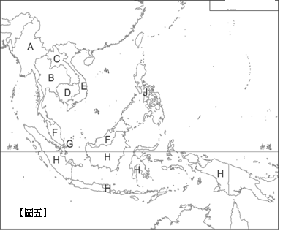◎【圖五】為**東南亞的國家分部圖**，請選擇9~10題所敘述的國家：(L6)

1. 「油氣、木材、橡膠等資源豐富，出口本錢雄厚身，為東南亞國協人口最多的國家，也是全世界穆斯林人口最多的國家，內需市長的成長量是亞洲第一名，更是繼金磚四國之後，亞洲未來最具發展潛力的『VIP』之一」。根據上文對某一國家的敘述，請問此國最有可能位於圖中何處? (A) A (B) C (C) E (D) H 。

J

1. 根據經濟部投資業務處調查:「該國天主教徒佔83%，和東帝汶是亞洲僅有的兩個天主教國家，天主教教會不鼓勵節育，全國人口約1億400萬人，其中25歲以下人口高達54%，勞動力強盛，為全球最大勞工輸出國。目前技術勞力尚稱低廉，加上英語相當普及，吸引眾多國際電子大廠前往設廠，近年來已經取代農業成為該國出口產業。」請問該國最可能是下列何者? (A) B (B) D (C) J (D) G。

圖五

第1頁，共6頁

1. 圖六為印度大平原1～3地區農作物種植比例圖。請問下列哪一項位置描述最能顯示此三個地區農作物空間分布的關係？(L6)

圖六

(A)由東向西的順序1→2→3 (B)由東向西的順序3→2→1

(C)由北向南的順序1→2→3 (D)由北向南的順序2→3→1。

1. 中國的四川盆地由於北部有高山屏障，東西向橫亙，阻擋冷風，所以冬季不冷，請問下列何地區也因為相同原理，而使得冬溫比同緯度高？ (L5、L6)

(A) 印度大平原 (B)日本群島 (C)中南半島 (D)菲律賓群島。

1. 鄭氏治理台灣時期，除了從事拓墾，也持續經營海外貿易，主要出口商品為蔗糖和鹿皮。請問當時台灣從事貿易的商人航向日本和南洋，若想要一路順風而行，出航時間最好分別選在哪些季節? (L5、L6)

|  |  |  |  |  |
| --- | --- | --- | --- | --- |
|  | 1~2月 | 4~5月 | 7~8月 | 9~10月 |
| (A) | 1500 | 500 | 800 | 800 |
| (B) | 500 | 1500 | 800 | 1500 |
| (C) | 800 | 500 | 1500 | 800 |
| (D) | 500 | 800 | 500 | 1500 |

(A)日本-夏季、南洋-夏季 (B)日本-冬季、南洋-冬季

(C)日本-夏季、南洋-冬季 (D)日本-冬季、南洋-夏季。

1. 見右表，飯店價格的高低易受旅遊地點的氣候影響，氣候優良的季節房價最高，太熱或容易下雨的季節則房價較低。下表為四個國家2017年飯店各月價格，請問A~D何者可能是印度(台幣計價)？ (L6)

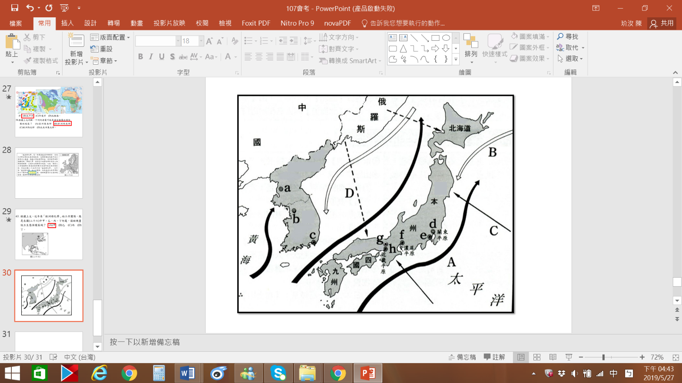●附圖為東北亞的地理簡圖，請根據圖中代號回答15~16題：(L5)

1. 上地理課時，老師請四位同學發表東北亞各城市的特色，請問：哪一位同學的說法是正確的？

(A)瑞瑞：「f是日本的政治經濟中心，也是全亞洲最大的都會區。」

(B)小玟：「g是日本的文化古都，有很多古老的日式木造建築。」

(C)阿瑤：「到h旅遊時，可以欣賞富士山的雪景。」

(D)愷愷：「b是南北韓士兵駐守的邊界，屬於軍事管制地帶。」

1. 日本冬季的氣候較同緯度的亞洲大陸溫暖且潮濕，主要是受到那些因素的影響？

(A)Ａ、Ｃ　(B)Ｂ、Ｃ　(C)Ｂ、Ｄ　(D)Ａ、Ｄ。

1. 請問「朝鮮半島」的氣候類型，最符合下列哪一張氣候圖？(L5)

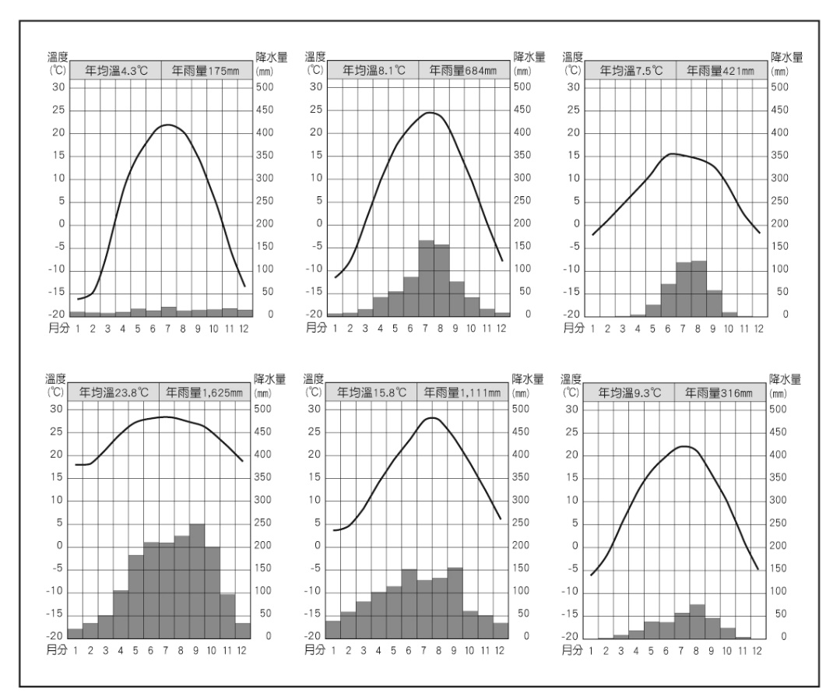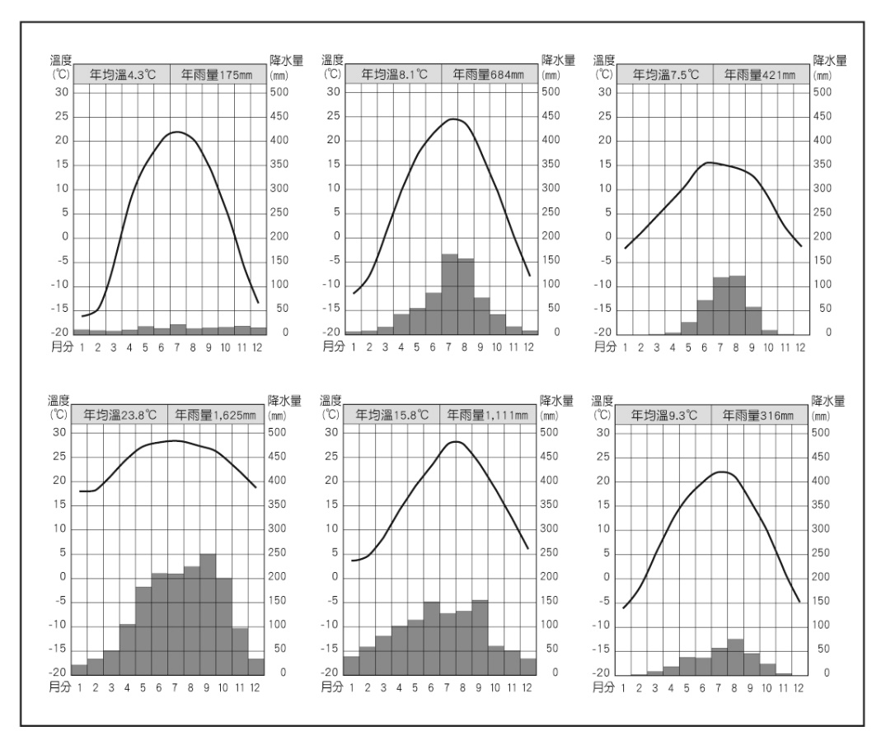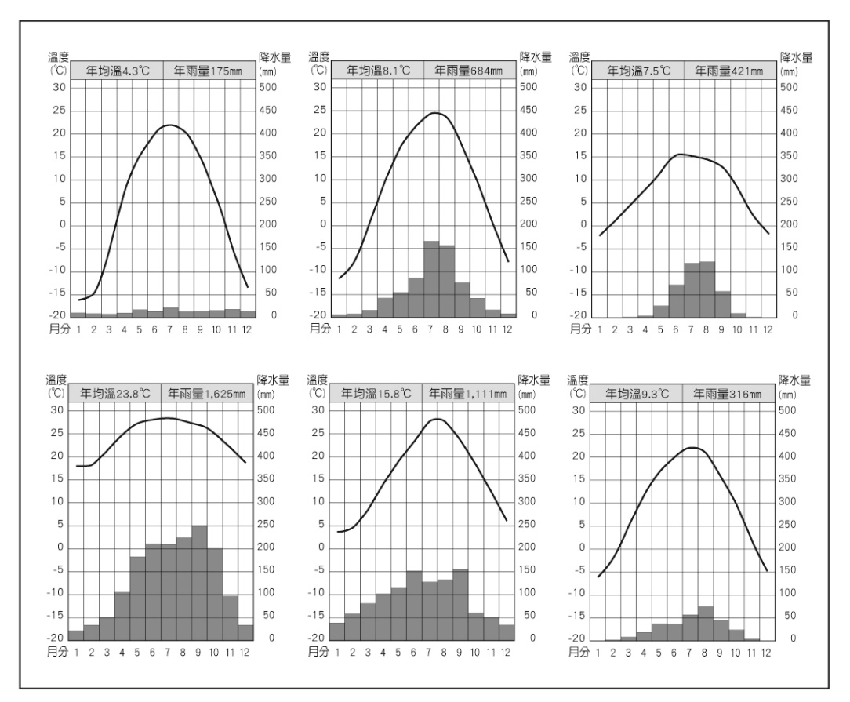(A)　　　　　　　　　　(B)　　　　　　　　　　(C)　　　　　　　　　　(D)

1. 騙人布海賊團針對新加坡的調查指出：「……2017年世界貨櫃吞吐量排名第二的新加坡，是世界重要轉口貿易港，主要原因是它具備優越的地理位置。新加坡位於【甲】海峽的南端，控制著【乙】和【丙】兩海域之間的主要航道……」。請問：甲、乙、丙應該分別正確的填入： （A）甲：對馬、乙：印度洋、丙：大西洋 （B）甲：麻六甲、乙：太平洋、丙：印度洋 （C）甲：麻六甲、乙：大西洋、丙：太平洋 （D）甲：對馬、乙：大西洋、丙：印度洋。 (L6)
2. 近年來中國計畫在西部邊疆打通一條新的絲綢之路，從中國新疆的喀什到巴基斯坦的瓜達爾港，興建中國和巴基斯坦之間的跨國鐵路。中國希望藉由這個計畫讓巴基斯坦成為中國進口重要資源的轉運站。請問下列對於中巴鐵路沿線的敘述何者「正確」：

(甲)星期日需進教堂禱告 (乙)沿途禁食豬肉 (丙)可看見一片片的茶園

(丁)可看見一整片棉花田 (戊)氣候受季風影響 (己)氣候受副熱帶高壓影響 (L6)

(A)甲丙戊 (B)乙丙戊 (C)甲丁己 (D)乙丁己。

|  |  |  |
| --- | --- | --- |
| 南亞各國 | a. | b. |
|  | 6-2-23-A  圖七 | 6-2-23-D |

1. 「瓦度生長的地方有許多伊斯蘭教徒，他的父母以租田地種植水稻維生，但因為常鬧水災，農作收成很不穩定，家中十幾個兄弟姊妹常常三餐不繼。為了生活，瓦度和幾個較大的弟妹，八歲不到就和同村其他小孩到都市的紡織廠打工，貼補家用。」請問：請對照右(圖三)，選出對於瓦度國家「正確」敘述？(L6)

(甲)此國家屬南亞的甲國 (乙)此國屬於南亞的乙國

(丙)此區人口金字塔接近(圖七) a.類型的人口金字塔

(丁)此區人口金字塔接近(圖七) b.類型的人口金字塔

(A)甲丙 (B)乙丙 (C)甲丁 (D)乙丁。

第2頁，共6頁

【歷史部份】範圍：第二篇 第五、六章 第21～33題，每題2分，第34～40題，每題1分，共計33分

21.博威的爺爺常說起家鄉往事**，**他回憶求學時日本老師對他們很嚴厲**，**小時的玩伴因為頂撞日本人被打死**，**中國皇帝統治他們還袒護日軍欺壓他們…**，**博威爺爺的家鄉應在哪裡？ (L5)

(A)上海 (B)南京 (C)瀋陽 (D)西安

【題組】(如圖一)是某軍隊的進攻路線圖，根據本文，回答**22-23題**: (L5)

22.某軍隊發起這場戰爭的背景為何？

(A)袁世凱獨裁稱帝 (B)段祺瑞毀棄臨時約法

(C)曹錕賄選當選總統 (D)張作霖把持北京政府

23.某軍隊在廣州誓師**，**由南到北征戰，幾經波折，推進的過程中曾遭遇何事阻撓？

(A)蘇聯協助中共在江西建立政權 (B)日本藉口保護僑民出兵山東

(C)日軍殺害中國外交官進攻上海 (D)蔣中正以武力掃蕩中共分子

【題組】(如圖二)是1937年8月日本《朝日新聞》的報導，日本舉全國之力發動侵華戰爭，國軍奮力抵抗，犧牲慘重-「每

天一個師又一個師投入戰場，有的不到3個小時就死了一半，有的支援5個小時死了三分之二，這個戰場就像大熔爐一般，

填進去就熔化了！」…根據本文，回答**24-25題**: (L5)

24.有關這場戰役的敘述何者正確？

(A)揭開了中國八年抗日戰爭的序幕 (B)粉碎日軍「三月亡華」的野心

(C)中國因此解除不平等條約的束縛 (D)美國對日宣戰與中國並肩作戰

25.(如圖三)這場戰役中日雙方交戰的地點在何處？

(A)甲地 (B)乙地 (C)丙地 (D)丁地

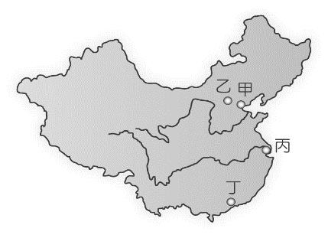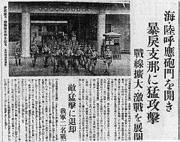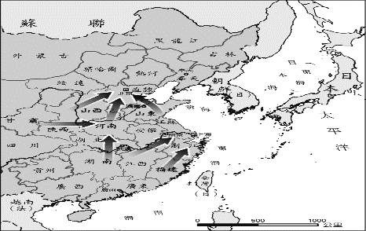

(圖一) (圖二) (圖三)

【題組】民國14年中國國民黨在廣州成立國民政府，後來因故多次遷移，其中甚至出現兩次國民政府並存對立的情形(如甲、乙表)，根據本文，回答**26-27題**: (L5)

**(甲)**  **(乙)**

26.造成**(甲)**表情況應與哪一史事關聯最大？

(A)清黨 (B)聯俄容共 (C)南京大屠殺 (D)珍珠港事變

27.**(乙)**表中的南京國民政府主席應與當時哪一位人物立場相同且關係最為友好？

(A)張學良 (B)溥儀 (C)蔣中正 (D)毛澤東

28.子雲在歷史課本看到介於北伐與抗戰時期有所謂「黃金十年」，若她上網搜尋中國在這段時期發生哪些重要大事，她**不會**看到哪一關鍵字？ (L5)

(A)廢兩改元 (B)二萬五千里長征 (C)關稅自主權 (D)中華民國臨時約法

【題組】(如下表)是2份民國時期的報紙針對同一事件所做的報導，根據本文，回答**29-30題**: (L5)

**〔乙報〕 張學良率部叛變**

**國府下令撤職嚴辦**

**〔甲報〕 張楊昨發動對蔣兵諫**

**通電全國發表救國主張**

29.**甲報**認為張學良此舉為了救國，對該事件持肯定態度，當時中國遭遇外敵入侵，張學良和他統領的東北軍有家歸不得，這是哪一個原因造成的？

(A)五三慘案 (B)一二八事變 (C)九一八事變 (D)盧溝橋事變

30.**乙報**認為張學良負責剿共卻讓中共死裡逃生，事件發生後，剿共停止，國民黨不得已與共產黨於哪一時期再度合作？

(A)軍閥統治時期 (B)十年建設期間 (C)八年抗戰期間 (D)八年抗戰

第3頁，共6頁

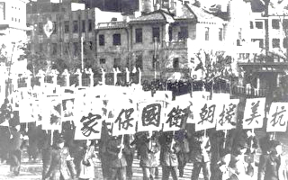31.永永老師放了一張圖(圖一)給同學們看，要同學們說出與這件事有關的敘述，請問

哪一位同學的發言**有誤**？(L6)

(A)葡萄：這場戰爭發生在西元1950年

(B)蘋果：美國派第七艦隊巡防臺灣海峽

(圖四)→

(C)芭樂：戰爭結束後南北韓依然未統一

(D)西瓜：中國組織志願軍要去協助南韓

32.和和出生於西元1941年，請問在他十歲前，他**不可能**經歷過什麼事？(L6)

(A)蔣經國成為行憲後第一任總統 (B)美國特使馬歇爾調停國共衝突

(C)通貨膨脹問題嚴重，物價飛漲 (D)國民政府宣布全國「動員戡亂」

33.西元1966年，毛澤東針對某個行動講了一段話：「整個○的過程都是同資產階級反動路線較量，現在還在繼續……中國現

代史上革命運動都是從學生開始，發展到與工人、農民、革命知識份子相結合，才有結果。這是客觀規律。」請問，根據

你的歷史知識判斷，下列哪一敘述與○**無關**？ (L6)

(A)徹底搗毀孔家店，燒毀「萬世師表」匾額 (B)在校園張貼「我們是保衛紅色政權的衛兵」

(C)在公社看到「吃飯不花錢，努力搗生產」 (D)以江青為首的四人幫垮台，十年浩劫結束

34.請將下列與蘇聯有關的事件按照時間的先後順序排列，請問何者正確？(L5、6)

甲：訂立雅爾達密約 乙：中共外交「一邊倒」丙：聯俄容共 丁：國共內戰時支援中共

(A)甲→丙→丁→乙 (B)丙→甲→丁→乙 (C)丙→乙→甲→丁 (D)甲→丁→丙→乙

35.阿福跟孫子回憶他的人生後說：「那時候啊，大家連種田的農具都沒囉，那些東西都被扔進土高爐……好多人餓死，糧食

不夠啊。」請問阿福回憶的應是下列哪一時期？ (A)國共內戰 (B)大躍進 (C)文化大革命 (D)改革開放 (L6)

36.「同胞們，中華人民共和國中央人民政府，今天成立了！」這是某位領導者在西元1949年10月1日的演說內容，請位這

位領導者是誰？他是在哪一個地方發表的？(L6)

(A)毛澤東；北京 (B)蔣中正；南京 (C)習近平；北京 (D)鄧小平；南京

**題組一：請回答37~38題(L6)**

資料一：中共中央總書記趙紫陽：「你們還年輕，來日方長，你們應該健康地活著，看到我們中國實現四個現代化的那一天...你們要冷靜想一想今後的事，有很多事情總是可以解決的...」

資料二：在廣場上學生們發表：「親愛的同學們、戰友們、同胞們：今天在人民的廣場上，高聳起一尊人民的神像。她就是『民主之神』，我們把她奉獻給……全世界支持我們這次民主鬥爭的人民。」

資料三：「這裡是北京國際廣播電台，請記住○年6月3日這一天，在中國的首都北京發生了最駭人聽聞的悲劇。成千上萬的群眾，其中大多是無辜的市民，被強行入城的全副武裝的士兵殺害。…士兵駕駛著坦克、裝甲車，用機關槍向無數試圖阻攔裝甲車的市民和學生掃射。…鑑於目前北京這種不尋常的形勢，我們沒有其他新聞可以告訴你們。我們懇請聽眾諒解，並感謝你們在這最沉痛的時刻收聽我們的廣播。」

37.請問資料一中所提到的「四個現代化」是哪一位中共領導人提出的？

(A)毛澤東 (B)鄧小平 (C)江澤民 (D)胡錦濤

38.請根據上述資料判斷，下列哪一敘述正確？

(A)資料三的○是西元1999年，此事件是六四天安門事件 (B)從資料一與資料三可推測政府領導者的想法是一致的

(C)此事件是因為學生要求政治改革，爭取民主而發起的 (D)此事件是導致中國傳統社會倫理與文化被破壞的災難

**題組二：請回答39~40題(L6)**

資料一：穀撒地，薯葉枯，青壯煉鋼去，收禾童與姑。來年日子怎麼過，請為人民鼓嚨胡。(鼓嚨胡指不敢公開明講，私下小聲說話)

資料二：我們是舊世界的批判者，我們要批判和砸爛一切舊思想、舊文化、舊風俗、舊習慣。我們就是要造舊世界的反！

資料三：肥豬賽大象，就是鼻子短，全社殺一口，足夠吃半年。

資料四：不管黑貓白貓，能抓老鼠就是好貓。

39.根據上述資料，請判斷哪些資料屬於同一時期？

(A)資料一、資料二 (B)資料二、資料三 (C)資料二、資料四 (D)資料一、資料三

40.根據上述資料，請問下列敘述何者**有誤**？

(A)資料一是政府要超英趕美，用土法煉鋼，卻使農村失去勞動力，使人民惶恐

(B)資料二強調要破四舊，立四新，藉由破壞古蹟、批鬥師長，來反對傳統文化

(C)資料三是建國初期，政府實施土地改革，讓貧農擁有土地，使人民都能吃飽

(D)資料四是改革開放時期，鄧小平認為只要能使中國經濟進步，就是好的制度

第4頁，共6頁

【公民部份】範圍：第三篇 第五、六章 第41～53題，每題2分，第54～60題，每題1分，共計33分

1. 19歲的大雄無照駕駛騎機車，行經十字路口時與一輛自小客車發生擦撞，大雄將對方的市值100萬的車撞至全毀，而對方送醫後傷重不治。請問，下列敘述何者**錯誤**？

(A)大雄因無照駕駛被法院處以罰鍰 (B)大雄不得減輕其刑事責任

(C)大雄的法定代理人需負連帶賠償責任 (D)大雄刑事責任的部分屬於非告訴乃論罪。(L5)

1. 承上題，下列敘述何者**正確**？

(A)若家屬不服車子的賠償費用，最高可上訴至最高法院 (B)不滿無照駕駛被開罰，可至地方法院行政訴訟庭提告

(C)刑事糾紛的部分可在法院進行和解 (D)透過檢察官，被害人家屬可針對刑事部分提起自訴。(L5)

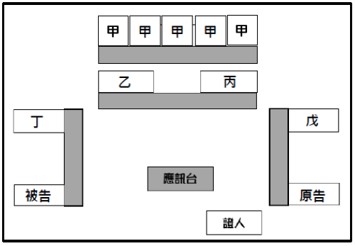※附圖為某個刑事訴訟庭的配置圖(請依圖片回答43~45題)

1. 根據圖中內容判斷，下列敘述何者**正確**？

(A)甲負責案件的證據調查、偵查犯罪 (B)乙負責法庭中的翻譯

(C)丙是法庭中掌理案件審判職務的人員 (D)丁接受當事人委託，依法協助其進行訴訟。(L5)

1. 根據圖中內容判斷，圖中角色所穿著的法袍顏色何者**正確**？

(A)甲穿著黑袍紫邊 (B)丙穿著黑袍黑邊

(C)丁穿著黑袍白邊 (D)戊穿著黑袍藍邊。(L5)

1. 根據圖中內容判斷，下列哪個推論**最合理**？

(A)此刑事案件目前在高等法院審理 (B)此案件有可能為被害人按鈴申告，請求追訴

(C)此刑事案件有可能為持有贓物罪 (D)當此案判決確定，當事人不服還可提起上訴。

1. 我國近來勞動權益受到重視，2月華航機師罷工，長榮空服員也醞釀罷工。依法主管機關可提勞資爭議仲裁，下列敘述何者**錯誤**？

(A)勞資爭議可以至各縣市勞工局進行仲裁 (B)仲裁以依法得以和解者為限，非告訴乃論的罪也可交付仲裁

(C)仲裁效力等同法院判決 (D)仲裁為雙方以書面協議將現在或未來的爭議交付專業機構處理。(L5)

1. 以下某電視劇的劇情：

小新的公司在一夕間失火燒毀，小新欠下了好幾百萬的債務，走投無路的小新潛進風間的家偷東西，沒想到被風間的鄰居發現了，鄰居見義勇為報警，風間事後趕到警局，同情小新的遭遇，所以不想追究小新的法律責任．．．。

從電視劇的劇情判斷，下列敘述何者**正確**？(A)鄰居報警的行為是告訴 (B)風間不想追究小新的法律責任，所以小新可以免除刑事責任 (C)小新觸犯的是非告訴乃論的罪 (D)小新若遭檢察官起訴，表示此罪為告訴乃論之罪。(L5)

1. 鳴人在飲料店打工，後來因為出車禍身體不適，工作反應較慢，並將狀況告知店長希望獲得體諒，但卻遭到飲料店開除，鳴人憤而向新北市勞工局提出申訴，新北市勞工局接獲申訴後裁罰飲料店30萬元，店家不服處分決定提起救濟。請問，下列敘述何者**正確**？(A)店家不須經由訴願，即可提出訴訟 (B)店家可至高等行政法院提起第一審的訴訟 (C)本案採三級三審制，最高可上訴到最高行政法院 (D)若不服一審判決，可上訴到高等行政法院。(L5)
2. 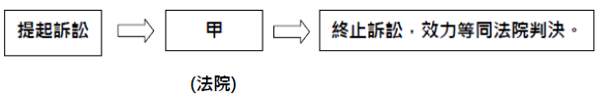附圖為魯夫尋求救濟的流程圖：

下列哪個推論**最合理**？(A)甲應為訴訟外的和解 (B)甲應為仲裁 (C)此糾紛應為殺人罪 (D)此糾紛應為傷害罪。(L5)

第5頁，共6頁

1. 胖虎因與鄰居發生口角，失手將鄰居打死了了，目前遭警方逮捕，依□□□的精神，還不能確定胖虎是否有罪。根據上文，□□□應為何者？(A)罪刑法定主義　(B)三級三審　(C)無罪推定原則　(D)權利救濟。(L5)
2. 永中附近新開一家博士文具批發店，公民課時，學生依據勞動基準法的規定檢視該店徵人啟事的內容，請問哪一位同學的說明**錯誤**？

博士文具批發店

徵人啟事：工讀生數名

14歲～15歲(永中學生優先)

上班時間：周一～周六

17：00～22：00

(A)小敏：雇主不得僱用未滿15歲的人工作　(B)盼盼：雇主不得僱用在校生

(C)阿傑：童工不能在周六工作　(D)憶璇：童工不能在晚上8：00以後工作。(L6)

1. 下列何種行為可能受到「刑罰」的處罰？

(Ａ)答應朋友暫放偷來的機車　(Ｂ)在室內公共場所吸菸

(Ｃ)不小心摔壞了同學的手機　(Ｄ)不遵守交通規則，任意穿越馬路。(L6)

1. 下列何種行為是觸犯刑法的規定？

(A)吸食安非他命 (B)便利商店賣香菸給國中生

(C)國中生兩情相悅，發生性行為 (D)保護管束期間，未依規定到法院報到。(L6)

1. 下列何種行為觸犯刑法的「妨害電腦使用罪」？

(A)利用網路平台販毒 (B)未經作者同意，任意在網路上轉貼他人文章

(C)在網誌上發表言論，直指店家食物難吃，店內有蟑螂

(D)在公司共用的檔案夾植入惡意圖檔，使檔案夾內的圖檔無法正常開啟。(L6)

1. 刑法規定未滿14歲無刑事責任能力，少年事件處理法適用對象是從12歲開始，關於兩者差異，下列說明何者正確？ (A)少年法院(庭)只受理年滿14歲少年案件 (B)少年法院(庭)只能對年滿14歲少年處以刑罰 (C)少年法院(庭)對於12歲違法少年也可以判刑 (D)年滿14歲有犯罪嫌疑的少年交由一般刑事法庭審理。(L6)
2. 下列何者屬於「最輕本刑五年以上有期徒刑」的規定？

(A)刑法竊盜罪，其刑責為處五年以下有期徒刑、拘役或五十萬元以下罰金

(B)刑法普通搶奪罪，其刑責為六個月以上五年以下有期徒刑

(C)刑法強制性交罪，其刑責為三年以上十年以下有期徒刑

(D)刑法強盜罪，其刑責為五年以上有期徒刑。(L6)

1. 關於少年觸法行為的處理流程：(甲)少年法院(庭)調查 (乙)檢察官起訴 (丙)少年法院(庭)審理 (丁)歸類為少年刑事案件 (戊)處以刑罰，正確順序為下列何者？(A)甲乙丙丁戊　(B)甲乙丁丙戊　(C)甲丁乙丙戊　(D)丙甲乙丁戊。(L6)

**目前台灣有兩類矯正機構，包括少年輔育院和少年矯正學校，不過享有的教育資源卻落差很大。少輔院實施嚴格的軍事化管理，裡裡外外都有監禁的氛圍，而且沒有編制內的教師。教育部最近修法，將提供教育資源協助，法務部也預計在今年，將少輔院改制為少年矯正學校，將有專職的教師，並移入12年國教系統。讓少輔院的少年，獲得正常教育。 (參考自108.5.6公視新聞) 請回答第58題**

1. 下列何種少年會進入上述少年輔育院？ (A)從事性交易的兒童及少年　(B)被裁定接受感化教育的少年　(C)被裁定保護管束的少年　(D)家庭發生重大變故，無法在原來家庭生活的少年。(L6)

**有鑑於近年兒童虐待事件頻傳，立法院修改兒童及少年福利與權益保障法，重要內容有：(甲)托嬰中心將強制加裝監視錄影設備，以保護嬰兒安全及保存兒虐案件證據；(乙)建立「加害人資料庫」，避免之後加害人從機構離職，轉去別的機構任職；(丙)對於兒童及少年若有身心虐待行為，處新台幣6萬元以上60萬元以下罰鍰，並得公布其姓名或名稱；(丁)社工人員進行訪視遭拒絕，如果合理懷疑兒少處境有危險，可請求警察機關派員強制進入…… (參考自108.3.29關鍵評論) 請回答第59題**

1. 由上述修法內容判斷修法的主旨為何？ (A)從法律面強化政府防治作為，有效預防兒虐事件發生 (B)提高刑事處罰，嚇阻兒虐行為 (C)將社工人員隸屬警察機關　(D)強化家庭保護及照顧功能，減少托嬰中心的設置。(L6)

**108.5.31立法院三讀通過少年事件處理法修正案，其中一項重大變革是舊法中所謂「少年有觸犯法律之虞的行為」共有七項：1.經常與有犯罪習性之人交往者2.經常出入少年不當進入之場所者3.經常逃學或逃家者4.參加不良組織者5.無正當理由經常攜帶刀械者6.吸食或施打煙毒或麻醉藥品以外之迷幻物品者7.有預備犯罪或犯罪未遂而為法所不罰之行為者。新法只剩下5.6.7三項，而且未來將先由少年輔導委員會(由社工、心理、教育等專業人員組成)處理，有必要才移送少年法院(庭)。 (參考自 立法院國會圖書館) 請回答第60題**

1. 新修正的少年事件處理法實施後，短期內將造成下列何種現象？(A)少年刑事案件數量增加　(B)少年刑事案件數量減少　(C)少年保護事件數量增加　(D)少年保護事件數量減少。(L6)

第6頁，共6頁

**新北市立永和國民中學一O七學年度第二學期第三次段考八年級社會科答案卷**

|  |  |  |  |  |  |  |  |  |  |
| --- | --- | --- | --- | --- | --- | --- | --- | --- | --- |
| **1** | **2** | **3** | **4** | **5** | **6** | **7** | **8** | **9** | **10** |
| **Ｂ** | **Ｃ** | **Ｄ** | **Ｃ** | **Ｂ** | **Ａ** | **Ｄ** | **Ｂ** | **Ｄ** | **Ｃ** |
| **11** | **12** | **13** | **14** | **15** | **16** | **17** | **18** | **19** | **20** |
| **Ｂ** | **Ａ** | **Ｃ** | **Ａ** | **Ｂ** | **Ｄ** | **Ａ** | **Ｂ** | **Ｄ** | **Ｂ** |
| **21** | **22** | **23** | **24** | **25** | **26** | **27** | **28** | **29** | **30** |
| **C** | **D** | **B** | **B** | **C** | **A** | **B** | **D** | **C** | **C** |
| **31** | **32** | **33** | **34** | **35** | **36** | **37** | **38** | **39** | **40** |
| **D** | **A** | **C** | **B** | **B** | **A** | **B** | **C** | **D** | **C** |
| **41** | **42** | **43** | **44** | **45** | **46** | **47** | **48** | **49** | **50** |
| **Ａ** | **Ｂ** | **Ｄ** | **Ｃ** | **Ｂ** | **Ｂ** | **Ｃ** | **Ｄ** | **Ｄ** | **Ｃ** |
| **51** | **52** | **53** | **54** | **55** | **56** | **57** | **58** | **59** | **60** |
| **Ｂ** | **Ａ** | **Ｃ** | **Ｄ** | **Ｂ** | **Ｄ** | **Ｃ** | **Ｂ** | **Ａ** | **Ｄ** |